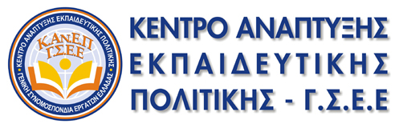
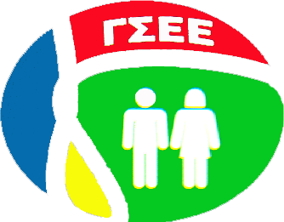
3^{ης} Σεπτεμβρίου 36, 10432 ΑΘΗΝΑ

Τηλέφωνο: 210 – 52 18 700
Φαξ: 210 – 52 18 754
Email: kanep@otenet.gr
Δικτυακός τόπος: www.kanep-gsee.gr

Πράξη: ΠΡΟΓΡΑΜΜΑΤΑ ΔΙΑ ΒΙΟΥ ΕΚΠΑΙΔΕΥΣΗΣ ΓΙΑ ΤΟ ΑΝΘΡΩΠΙΝΟ ΔΥΝΑΜΙΚΟ ΤΟΥ ΙΔΙΩΤΙΚΟΥ ΤΟΜΕΑ – ΑΠ 7
Ενέργεια: «Προστασία Καταναλωτή»

Τμήμα: 30 (από 31)
Τόπος-Χρόνος: Ηράκλειο, ΦΕΒΡΟΥΑΡΙΟΣ 2013

Στο τμήμα μετέχουν οι ακόλουθοι εκπαιδευόμενοι:

A/A | ΟΝΟΜΑΤΕΠΩΝΥΜΟ ΕΚΠΑΙΔΕΥΟΜΕΝΟΥ/-ΗΣ
1 | SIMONOVIC MIRHANNA
2 | ΑΝΔΡΕΑΔΑΚΗΣ ΒΑΣΙΛΗΣ
3 | ΒΛΑΧΟΚΥΡΙΑΚΟΥ ΦΩΤΕΙΝΗ
4 | ΕΒΟΥΡΕΖΑΚΗ ΜΑΡΙΑ
5 | ΚΑΣΙΩΤΗΣ ΒΑΣΙΛΗΣ
6 | ΛΑΜΠΡΑΚΗ ΕΛΠΙΔΑ
7 | ΜΕΡΑΝΔΕΛΙΩΤΑΚΗΣ ΚΩΝ/ΝΟΣ
8 | ΝΙΚΗΦΟΡΟΥ ΕΛΕΝΗ
9 | ΠΑΝΔΕΡΜΑΡΑΚΗ ΑΙΚΑΤΕΡΙΝΗ
10 | ΠΕΔΙΑΔΙΤΗΣ ΝΙΚΟΛΑΟΣ
11 | ΠΕΤΡΑΚΗ ΧΡΥΣΑΝΘΗ
12 | ΣΗΦΑΚΗ ΕΥΑΓΓΕΛΙΑ
13 | ΤΡΥΠΑΚΗΣ ΔΗΜΗΤΡΙΟΣ

